**参考资料**：

《计算机网络》 第七版 谢希仁，简称 网络

**第47题：**

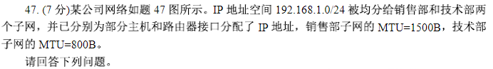

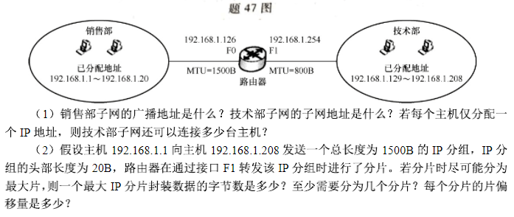

**疑问**:

1.IP地址空间192.168.1.0/24什么意思？

2.MTU什么意思？

3.什么是广播地址，什么是子网地址？

4.什么是分片？什么是片偏移量？

**知识点**：

**IP地址范围、子网掩码、网络地址、广播地址** (P138)

IP地址是网络层和以上各层使用的地址，是一种逻辑地址（称IP地址为逻辑地址是因为IP总是用软件实现的）（P122）

IP地址空间192.168.1.0/24，其中192.168.1.0代表可能的网络范围，而/24代表子网掩码的中“1”的个数。真正网络开始地址范围，需要通过子网掩码的做“与”运算，剩下的可以变动的位置（主机号），就是当前网络可以用的IP地址范围，如图所示：

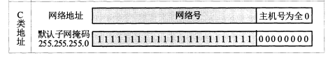

所以求出的实际IP地址范围为：192.168.1.0-192.168.1.255，其中**主机号全为0**，即192.168.1.0代表这个网络，称为**网络地址**（如果是子网的网络地址，就可以称为子网地址），**主机号全为1**，即192.168.1.255，代表这个网络内的所有对象，即**广播地址**（向内部所有对象进行广播）。

**子网掩码**，一个很重要的作用，是可以快速判断，另外一个IP与自己的IP是否属于同一个子网，或者说网段内，就是将IP地址都与子网掩码“与运算”，然后判断结果是否相同。

在路由器表的查找中，也只用将目的IP地址，与接口对应的子网掩码进行“与运算”，如果没有变化，说明目的地址属于这个接口所连接的子网，并且提取路由表中对应的网络地址，也就是转发到这个接口对应的网络。(参考 P141 例4-4)

**路由器接口的IP地址** P121-P122

路由器，相当于一个主机，用于连接不同的网络，所以路由器上不同的接口，处于不同网段（网络号）且拥有该网段的IP地址。另外，以经验看来，题目接口的IP地址都设置为该网段**最后一个可用**的IP（比如192.168.1.254），而在实际生活中，都是采用第一个可用的IP地址（比如192.168.1.1）。

同时，路由器的在这个网络中的接口地址，其实就是该网络主机需要设置的网关地址。

**MTU** (网络 P72)

1.帧的数据部分的最大长度，被称为最大传送单元MTU(Maximum Transfer Unit)

2.**网络层**的数据，以**IP数据报**为单位进行传送，但在**数据链路层**传送时，就需要封装成**帧**。即在IP数据报的前面和后面再加上帧首部和帧尾部，如图所示：

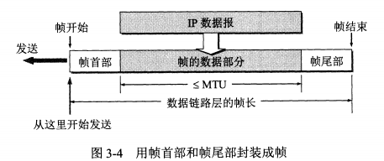

3.若所传送的数据报长度超过数据链路层的MTU值，就必须把过长的数据报进行分片处理

**分片、片偏移量** （P128~P130）

1.**片偏移**，占13位。代表较长的数据，在分片后，相对于原分组的开始位置。也就是说，相当于用户数据字段的起点，该片从何处开始。片偏移以8个字节为偏移单位。这就是说，每个分片的长度一定是8字节的整数倍。（P129）

2.以实际情况为例，如果数据部分为3820字节长，首部20字节，MTU=1420B,即分组不能超过1400字节，则可以分为1400,1400和1000字节三组，都是8的倍数，而相当于一开始的字节0的偏移量，分别为0,1400,2800,所以偏移量为0/8，1400/8，2800/8，即0、175、350（参考P130 实例4-1）

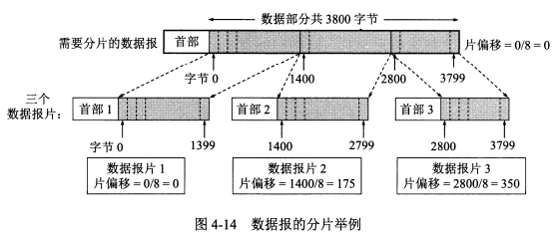

**题目解析**

（1）根据子网掩码的定义，192.168.1.0/24对应的网络地址就是192.168.1.1~192.168.1.255这个范围内的IP地址。

（2）因为没有其他网络，所以剩下的可以使用的IP地址为192.168.1.0~192.168.1.255，n=(255-0)+1=256个，根据题意，平均分配给销售部和技术部这两个子网，即每个子网分得m=256/2=128个，所以销售部子网分得的IP地址范围为192.168.1.0~192.168.1.127，而技术部子网分得的IP地址范围为192.168.1.128~192.168.1.255。

（3）根据已知的网络标准，主机号全为0和全为1的IP地址（简单理解为头尾两个IP），需要被占用为网络地址和广播地址，所以销售部的**网络地址**（子网地址）为192.168.1.0，而广播地址为**192.168.1.127**。同时，将剩下的IP中最后一个IP，192.168.1.126分配给路由器F0接口，也就是网关，连接当前网络的路由器接口。

（4）同样的，技术部子网的网络地址（子网地址）为**192.168.1.128**，广播地址为192.168.1.255，根据习惯，将剩下的最后一个IP地址192.168.254分配给网关F1。

（5）所以销售部与技术部子网，实际可以分配的IP地址数量为n=（128-3）=125个，即销售部：192.168.1.1~192.168.1.125，技术部：192.168.1.129~192.168.1.253。

（6）所以题目中，技术部已经使用了192.168.1.129~192.168.1.208的地址，所以还剩下192.168.1.209~192.168.1.253，即可以连接主机数量为（253-209）+1=45个。

（7）IP数据IP总长度为1500B，头部长度为20B，所以实际需要分组的数据长度为1500-20=1480B。

（8）F1接口MTU=500B，因为头部数据必须算进去，（每个分片都要加头部），所以每个分片最大值为800-20=780B，且每个分片，都必须为8B的倍数.**最大分组**的字节数为⌊(800-20)÷ 8⌋ × 8 = 97*8=**776B**，又因为⌈(1500-20)÷776⌉=2，1480B=776B + 704B，所以可以分成**2个分片**，一个776B，一个704B，片偏移量分别为**0**，776B/8B =**97**。

备注：设IP数据分组长度为H,首部长度为N，所以最大分组的字节数，可以有公式M=⌊(MTU-N)÷ 8⌋ × 8，分组数也有公式S=⌈(H-N)÷M⌉。

（⌊⌋代表向下取整，⌈⌉代表向上取整）